Кыргызский государственный технический университет им.И.Раззакова в рейтингах
№ | Лого | Наименование рейтинга | Год | Позиция | Рейтинговое агентство
1 | 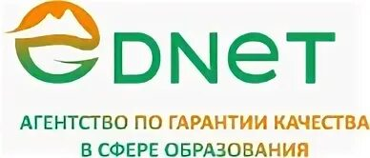 | EdNet University Rankings by Subject 2025  ECNOMIC | 2025 | 4  510,30 | Agency for Quality Assurance in Education
2 |   Asia 2025 | In QS Asia University Rankings  / 2025 qs.com  Central Asia | 2025  November  2024 | 381 | Quacquarelli Symonds Ltd
3 |  | 1 Национальный рейтинг образовательных организаций СПО | 2024 | 3  5  34-54 | СПО колледж;  Политехнический колледж;  ГТК колледж;
4 | 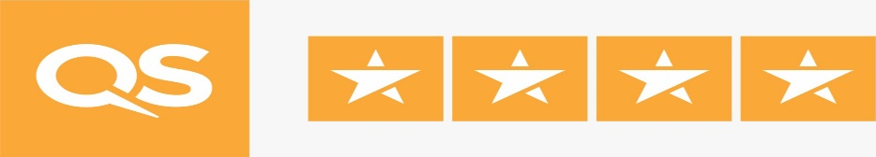 | In QS Stars | 2024 | Rated very good  4 stars | Quacquarelli Symonds Ltd
5 | 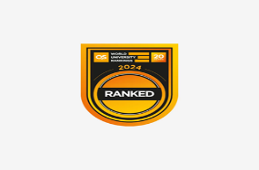 | In World University Rankings  / 2024 qs.com  Central Asia | 2024  June  2023 | 1201-1400 | Quacquarelli Symonds Ltd
6 |  | In QS Asia University Rankings/  2024 qs.com Central Asia | 2024  November 2023 | 19 | Quacquarelli Symonds Ltd
7 |  | In QS Asia University Rankings/  2024 qs.com | 2024  November 2023 | 351-400 | Quacquarelli Symonds Ltd
8 |  | I-Национальный рейтинг вузов Кыргызской Республики EdNET | 2024 | 3 из них:  / 1 место- в рейтинге качество преподавания;  по научным исследованиям;  по работе с рынком труда;  по набору персонала. | Agency for Quality Assurance in Education
9 | 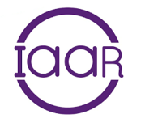 | Independent Ranking of Kyrgyzstan Universities 2023 IAAR /program | 2023 | 31 из них:  /1 место -27;  2 место - 4/ | Independent Agency for Accreditation and Rating/IAAR/
10 |  | Independent Ranking of Kyrgyzstan Universities 2023 IAAR /Institutional | 2023 | 13 из них:  /1 место - 6;  2 место - 5;  3 место - 2/ | Independent Agency for Accreditation and Rating/IAAR/
11 |  | Independent Ranking of Kyrgyzstan Universities 2022 IAAR /program | 2022 | 10 | Independent Agency for Accreditation and Rating/IAAR/
12 |  | Independent Ranking of 2020 IAAR /program | 2020 | 11 | Independent Agency for Accreditation and Rating/IAAR/
13 |  | Independent Ranking of Kyrgyzstan Universities 2019 IAAR /program | 2019 | 4 | Independent Agency for Accreditation and Rating/IAAR/

